**Comment envoyer des articles aux clients directement par les fournisseurs (livraison directe) ?**

## Qu'est-ce que la livraison directe ?

La livraison directe est un système qui permet à des commandes prises dans votre magasin, d'être expédiés directement par votre fournisseur à votre client. Dans un système de livraison habituel, les produits sont envoyés par votre fournisseur à votre entrepôt pour être stockés, puis expédiés à vos clients après la commande. Avec la livraison directe, aucun article n'est stocké. Quand un client passe une commande dans votre boutique, l'article est livré directement du fournisseur au client. Par conséquent, le produit n'a pas besoin de passer par votre entrepôt.

## Points à prendre en considération lors de la mise en place de la livraison directe

* Utilisez la livraison directe seulement pour les produits que vous ne pouvez pas, ou ne voulez pas, garder en stock. Une raison est que vous ferez toujours de plus petites marges sur les articles qui sont livrés directement, donc vous ne devriez l'utiliser que pour les articles qui prennent beaucoup d'espace dans votre entrepôt.
* La livraison directe est mieux adaptée aux produits de niche. Il y a des risques que les produits qui sont en forte demande soient proposés par de gros fournisseurs à une fraction du prix que vous pouvez facturer, donc utiliser une méthode de transport plus coûteuse ne sera pas judicieux financièrement. Mais si votre produit est unique, alors ça a du sens !
* Pour éviter de mauvaises expériences à vos clients, testez au préalable les entreprises de livraison directe pour vous-même et sélectionnez les meilleures.
* Assurez-vous que le temps n'est pas contre vous. La livraison directe nécessite un délai raisonnable, sûrement pas plus long que si vous aviez géré tout cela vous-même. De plus, il est agréable de pouvoir fournir à vos clients un numéro de suivi.
* Les articles doivent être disponibles chez votre fournisseur. Il est bon de savoir si le produit que vous vendez est disponible en amont. Si vous ne disposez pas de cette information, informez vos clients que vous ne détenez pas l'article en stock et qu'il est soumis à la disponibilité d'un tiers.

Astuce

Pour plus d'informations et d'idées sur la livraison directe, lisez notre blog [Qu'est-ce que la livraison directe et comment l'utiliser](https://www.odoo.com/blog/business-hacks-1/post/what-is-drop-shipping-and-how-to-use-it-250).

## Configuration de la livraison directe

* Ouvrez le menu Inventaire ‣ Configuration ‣ Settings. Allez à **Emplacement & Entrepôt**, localisez la rubrique **Livraison directe**et cochez la case **Permettre aux fournisseurs de livrer directement à vos clients**. Ensuite, cliquez sur **Appliquer**.

https://www.odoo.com/documentation/user/9.0/fr/_images/dropshipping06.png

* Puis allez dans le menu Ventes ‣ Configuration ‣ Configuration. Localisez **Routage des commandes** et cochez la case **Choisir des routes spécifiques à chaque ligne de commande (avancé)**. Cliquez sur **Appliquer**.

https://www.odoo.com/documentation/user/9.0/fr/_images/dropshipping05.png

* Maintenant, ouvrez le menu Ventes ‣ Ventes ‣ Articles. Ajoutez un fournisseur aux articles que vous voulez livrer directement.

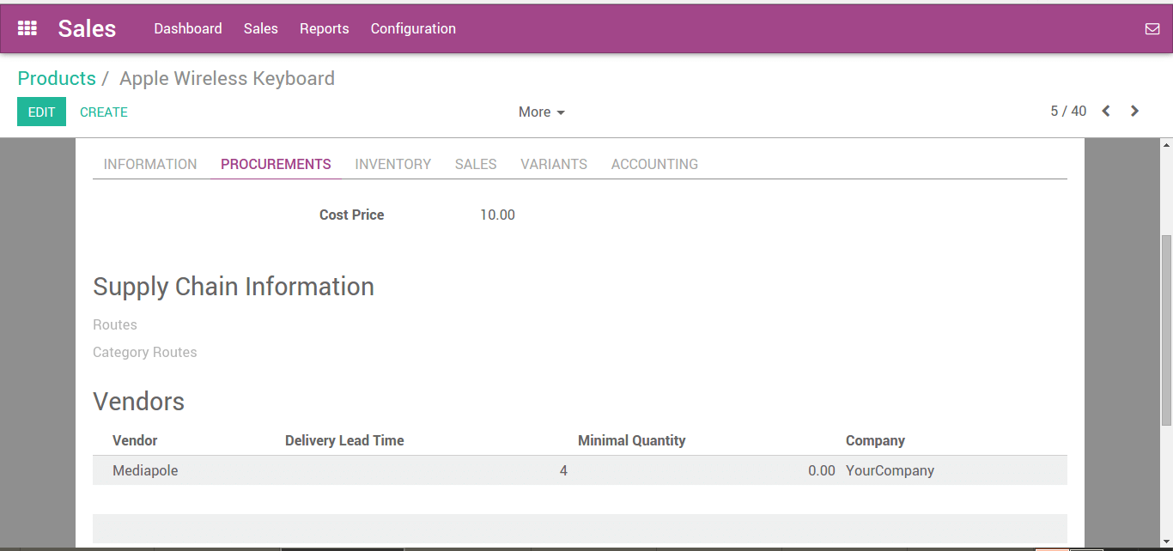

### Comment renvoyer des articles directement des clients aux fournisseurs ?

* Créez une **Commande Client** et précisez sur une ligne de commande pour vos articles que la route est **Livraison directe**.

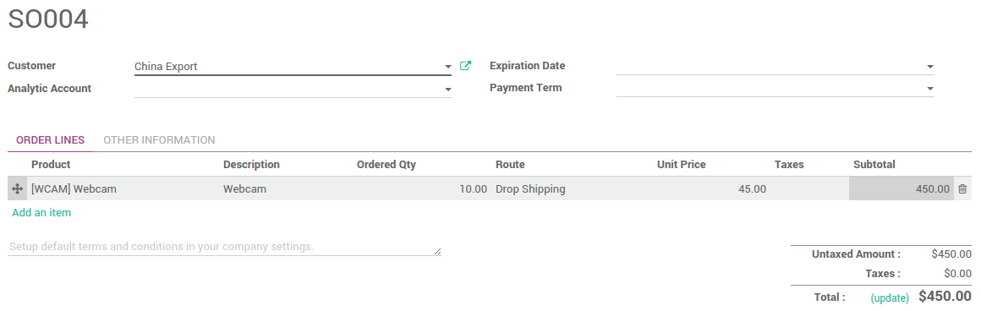

* Ouvrez le menu Achats ‣ Achat ‣ Demande de prix. La commande fournisseur brouillon est automatiquement créée par l'approvisionnement avec la route livraison directe. Une fois que la commande est confirmée, vous verrez qu'une expédition a été créée.

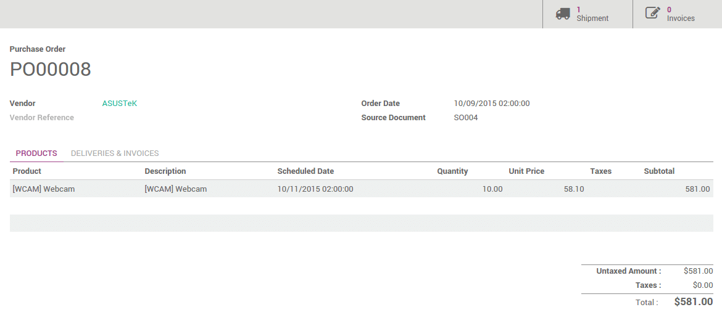

* Pour confirmer l'envoi du fournisseur au client, revenez dans l'application **Inventaire**. Sur le tableau de bord, cliquez sur **# A RECEVOIR** de la fiche kanban Livraison directe.

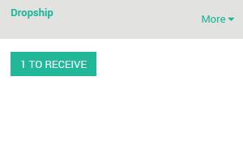

* Cela va ouvrir la liste des transferts en livraison directe. Validez le transfert une fois qu'il a été réalisé. Les articles seront directement livrés du fournisseur au client sans passer par votre entrepôt.